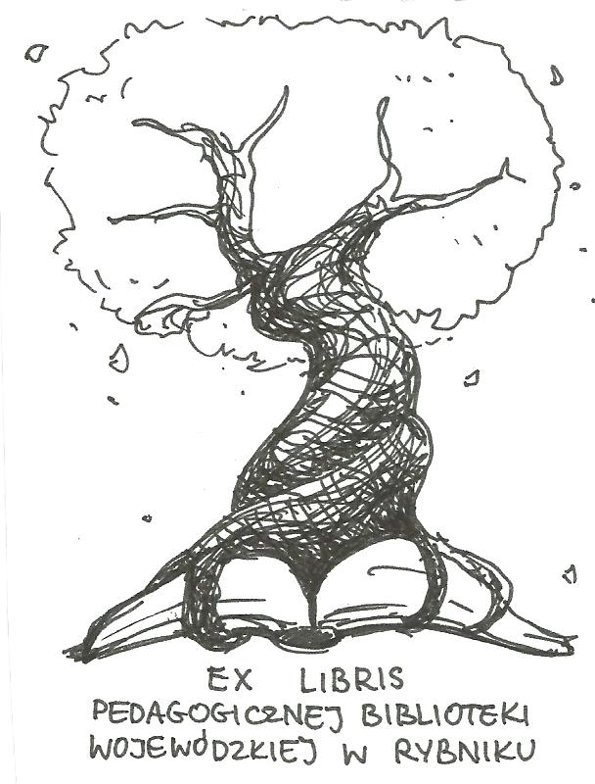
PEDAGOGICZNA BIBLIOTEKA WOJEWÓDZKA
W RYBNIKU
ul. Chrobrego 27
44-200 Rybnik
tel. (32) 42 22 059
pbwrybnik@wom.edu.pl

UNIWERSYTETY TRZECIEGO WIEKU
Wybór literatury dostępnej
w Pedagogicznej Bibliotece Wojewódzkiej
w Rybniku

Wydawnictwa zwarte

- Aktywność społeczna, kulturalna i oświatowa seniorów / red. Artur Fabiś. – Bielsko-Biała : Wyższa Szkoła Administracji , 2008. – 158 s. ISBN 83-60430-86-1. Nr inw. 40092
- Poczucie sensu życia osób starszych : inspiracje do edukacji w starości / Norbert G. Pikuła. – Kraków : Oficyna Wydawnicza "Impuls" , 2016. – 218 stron ISBN 978-83-8095-155-6. Nr inw. 41932
- Późne debiuty / Red. Jerzy Frelich. – Rybnik : Uniwersytet Trzeciego Wieku , 2012. – b.p. Nr inw. 40636
- Uniwersytety Trzeciego Wieku jako instytucje przeciwdziałające marginalizacji osób starszych/ Beata Ziębińska. – Katowice: „Śląsk”, 2010. – 347 s. Nr inw. 39781

Druki ciągłe:

- Aktywność ruchowa słuchaczy Uniwersytetu Trzeciego Wieku w Gliwicach / Olimpia Gogolin, Eugeniusz Szymik // "Edukacja Ustawiczna Dorosłych" . - 2017, nr 3, s. 64-74
- Czas trochę starszych żaków / Jolanta Nitkowska-Węglarz // "Edukacja i Dialog" . - 2012, nr 1/ 2, s. 25 – 29
- Dialog międzypokoleniowy: słuchacze Uniwersytetu Trzeciego Wieku – studenci pedagogiki / Grażyna Orzechowska // „Edukacja Dorosłych”. – 2004, nr 1/2, s. 133-137
- Edukacja seniorów – odpowiedź na wymagania współczesności / Artur Fabiś // „Edukacja Dorosłych”. – 2006, nr 1/2, s. 33-44
- Edukacja seniorów w Wielkiej Brytanii – Uniwersytety Trzeciego Wieku / Alina Matlakiewicz // „Edukacja Dorosłych”. – 2003, nr 2, s. 123-129
- Edukacja trzeciego wieku jako czynnik procesu kształcenia i wychowania dorosłych / Beata Boczukowa // „Edukacja Dorosłych”. – 2004, nr 3, s. 57-61
- Edukacja w życiu ludzi starszych – komunikat z badań / Agata Chabior // „Edukacja”. – 1997, nr 4, s. 99-106
- Emerytura i co dalej? : oferta wolnoczasowa dla seniorów / Grzelak Marta // „Edukacja Dorosłych”. – 2003, nr 1, s. 91-98
- Informacja o Toruńskim Uniwersytecie Trzeciego Wieku / Anna Frąckowiak // „Edukacja Dorosłych”. – 2001, nr 2, s. 127-130
- Lubelski Uniwersytet Trzeciego Wieku : (cele, organizacja, koncepcja programowa, osobliwości) // „Edukacja Dorosłych”. – 1997, nr 1, s. 35-41
- Nowe tendencje w uniwersytetach III wieku / Olga Czerniawska // „Edukacja Dorosłych”. – 2006, nr 3, s. 67-71
- „Open Doors for Europe” – doświadczenia Lubelskiego Uniwersytetu Trzeciego Wieku / Małgorzata Maria Stanowska // „Edukacja Ustawiczna Dorosłych”. – 2007, nr 2, s. 52-59
- Opinie słuchaczy o działalności Uniwersytetu III Wieku w Białymstoku / Beata Krzesińska-Żach // "Praca Socjalna" . - 2013, nr 2, s. 47-58
- Potencjał drzemie w dojrzałości - Lubelski Uniwersytet Trzeciego Wieku / Anna Piech // "Praca Socjalna" . - 2010, nr 5, s. 47-62
- Projekt kształcenia gerontologicznego / Zofia Szarota // „Edukacja Dorosłych”. – 1998, nr 3, s. 49-64
- Rola Uniwersytetów Trzeciego Wieku w okresie przemian / R. Konieczna // "Edukacja Dorosłych" . - 1996, nr 1, s. 51
- Rola uniwersytetów trzeciego wieku w procesie pomyślnego starzenia się / Izabela Seredocha // "Edukacja Ustawiczna Dorosłych" . - 2012, nr 2, s. 73-82
- Rola uniwersytetów trzeciego wieku w stymulowaniu aktywności społecznej i edukacyjnej osób starszych / Danuta Książek // "Edukacja Ustawiczna Dorosłych" . - 2015, nr 1, s. 167-174
- Rozwój strategii pamięciowych na lektoratach Uniwersytetu Trzeciego Wieku / Monika Grotek // „Edukacja Ustawiczna Dorosłych”. – 2003, nr 2, s. 42-50
- Siemianowicki Uniwersytet Trzeciego Wieku - czyli na wykłady do biblioteki / Patrycja Skorek // "Poradnik Bibliotekarza" . - 2011, nr 6, s. 31
- Spotkania studentów Uniwersytetu Mikołaja Kopernika ze studentami Toruńskiego Uniwersytetu Trzeciego Wieku Małgorzata Zybert // „Edukacja Dorosłych”. – 2001, nr 1, s. 101-104
- Starość nie radość? / Urszula Nowakowska// „Edukacja Dorosłych”. – 2006, nr 4, s. 117-121
- Świętokrzyski Uniwersytet Trzeciego Wieku / Małgorzata Krzysztofik // "Edukacja Ustawiczna Dorosłych" . - 2017, nr 3, s. 56-63
- Uczelnia z misją - 35 lat Uniwersytetu Trzeciego Wieku w Szczecinie / Beata Bugajska // "Edukacja Ustawiczna Dorosłych" . - 2014, nr 1, s. 62-75
- Uczestnictwo osób starszych w instytucjach Domu Pomocy Społecznej
i Uniwersytetu III Wieku a prezentowane postawy wobec starości : (analiza wyników badań) / Urszula Miller // „Edukacja Dorosłych”. – 2001, nr 4, s. 49-58
- Uniwersytet III Wieku miejscem kontynuacji i wyzwalania działań na rzecz środowiska społecznego / Grażyna Orzechowska // „Edukacja Dorosłych”. – 2003, nr 2, s. 49-55
- Uniwersytet Otwarty Uniwersytetu Trzeciego Wieku / Katarzyna Lubryczyńska-Cichocka, Eliza Rogowska-Lasocka // "Edukacja Ustawiczna Dorosłych" . - 2014, nr 1, s. 47-61
- Uniwersytet trzeciego wieku - centrum aktywności edukacyjnej w Uniwersytecie Wrocławskim / Aleksander Kobylarek // "Edukacja Ustawiczna Dorosłych" . - 2014, nr 1, s. 76-82
- Uniwersytet Trzeciego Wieku kreatorem jakości życia osób starszych : (Zestawienie bibliograficzne w wyborze) / oprac. Elżbieta Trojan // "Nowa Szkoła" . - 2017, nr 10, s. 52-57
- Uniwersytet Trzeciego Wieku, 30 lat działania: przemiany, dylematy
i oczekiwania w epoce ponowoczesnej / Olga Czerniawska // „Chowanna”. – 2009, Tom 2 (33), s. 97-113
- Uniwersytet trzeciego wieku w edukacji całożyciowej / Wanda Jakubaszek // "Edukacja Ustawiczna Dorosłych" . - 2014, nr 1, s. 83-98
- Uniwersytet III Wieku w powiecie chełmskim / Lucyna Kozaczuk // „Praca Socjalna”. – 2005, nr 2, s. 90-95
- Uniwersytety III wieku - fenomen współczesności / Stanisław Turowski // "Wychowanie na co Dzień" . - 2009, nr 1-2, s. 32-33
- Uniwersytety trzeciego wieku jako jedna z form kształcenia osób starszych / Helena Hrapkiewicz // „Chowanna”. – 2009, Tom 2 (33), s. 115-126
- Uniwersytety Trzeciego Wieku szansą na lepszą starość – spojrzenie młodego człowieka / Izabela Senkowska // „Edukacja Dorosłych. – 2002, nr 2/3, s. 93-97
- Uniwersytety Trzeciego Wieku wobec ekskluzji społecznej ludzi starych – stan i perspektywy w ujęciu porównawczym / Elżbieta Trafiałek // „Edukacja Dorosłych”. – 2003, nr 3, s. 24-30
- W jaki sposób uniwersytety mogą wspierać uczenie się osób starszych? : funkcjonowanie Instytutu Studiów dla Seniorów w Szkocji / Alina Matlakiewicz // „Edukacja Dorosłych”. – 2006, nr 3, s. 135-145
- Wokół edukacji osób starszych / Olga Czerniawska // "Edukacja Dorosłych" . - 2001, nr 3, s. 31
- Z działalności uniwersytetów trzeciego wieku : XIX Kongres Międzynarodowego Stowarzyszenia Uniwersytetów Trzeciego Wieku (AIUTA) / Olga Czerniawska // „Edukacja Dorosłych”. – 1999, nr 1, s. 13-20
- Znaczenie Uniwersytetów Trzeciego Wieku w życiu ludzi starszych / Reneta Konieczna // „Edukacja Dorosłych”. – 1997, nr 4, s. 58-66

oprac. Helena Ratajczak
wrzesień 2010
aktual. Justyna Jankowska
listopad 2018

